附件6：

折叠铁门基本要求

1.折叠门由门柱、门扇、锁具等部件组成，门宽约12m，高约2.6m（不含顶部防攀爬设施）；

2.门柱由黑铁管及钢板进行结构焊接而成。钢管规格不低于150×150×5.0mm，表面热镀锌处理，热镀锌上锌量≥275g/m²，门柱高度不低于3200mm；

3.门扇由热镀锌钢管门框、单筋网进行结构焊接而成。门框规格为不低于60×60×2.0mm，双面热镀锌上锌量≥120g/m²；

4.单筋网采用高强度冷拔热镀锌钢丝电阻熔焊制成，钢丝直径φ5+φ5，网格为50×100mm，镀锌量≥120g/m²；

5.锁具为户外专用锁具，采用全不锈钢材质，锁具强度、安全性、耐久性及灵活性满足挂锁B级设计要求；

6.门柱与门扇采用球形铰链，门顶端安装有防攀爬设施；

7.所有钢构件焊接部位需补锌处理，表面采用高附着力热固性聚酯粉末静电涂装，涂层厚度≥80um；

8.围栏基础采用C30混凝土现浇。

9.工艺及技术满足上述要求，铁门材料应选择固耐特、德明、五鑫花园等同档次品牌的合格产品。

10.样式详见附图（仅作为参考）。

特别说明：在折叠铁门定制前应向业主方提供折叠铁门相关设计方案或施工图，并提供样品，经业主方同意后方可制定折叠铁门及后续施工。

附图1（仅供参考）

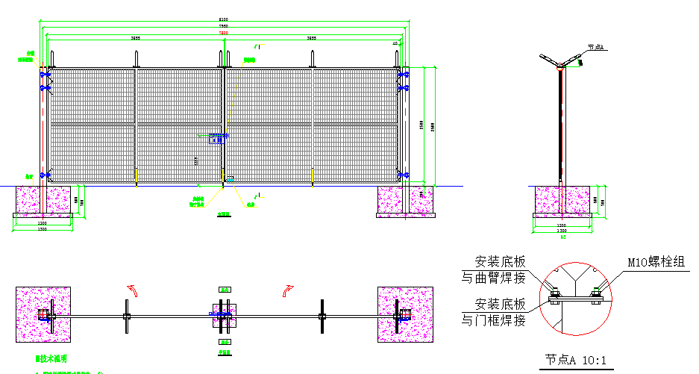

附图2（仅供参考）

